1. 在“主题设计”中，创建表的目录结构：

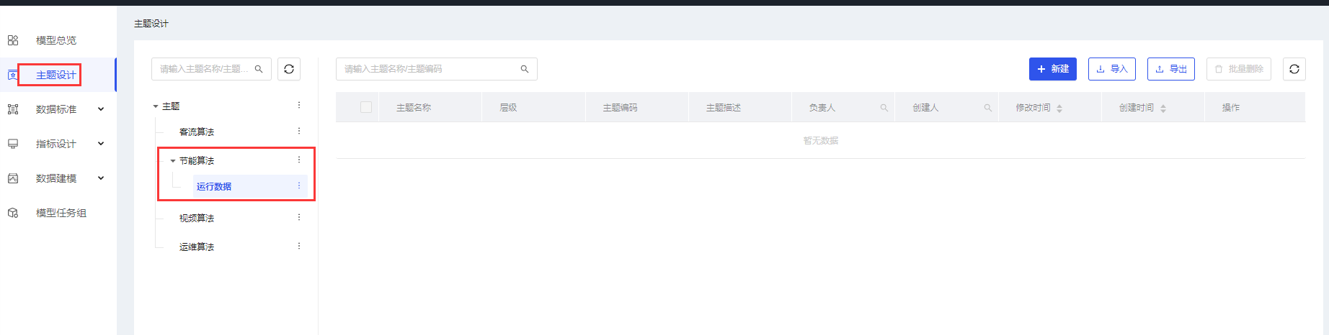

2）在“数据建模”的stg层中，创建表名，创建完成后进行发布：

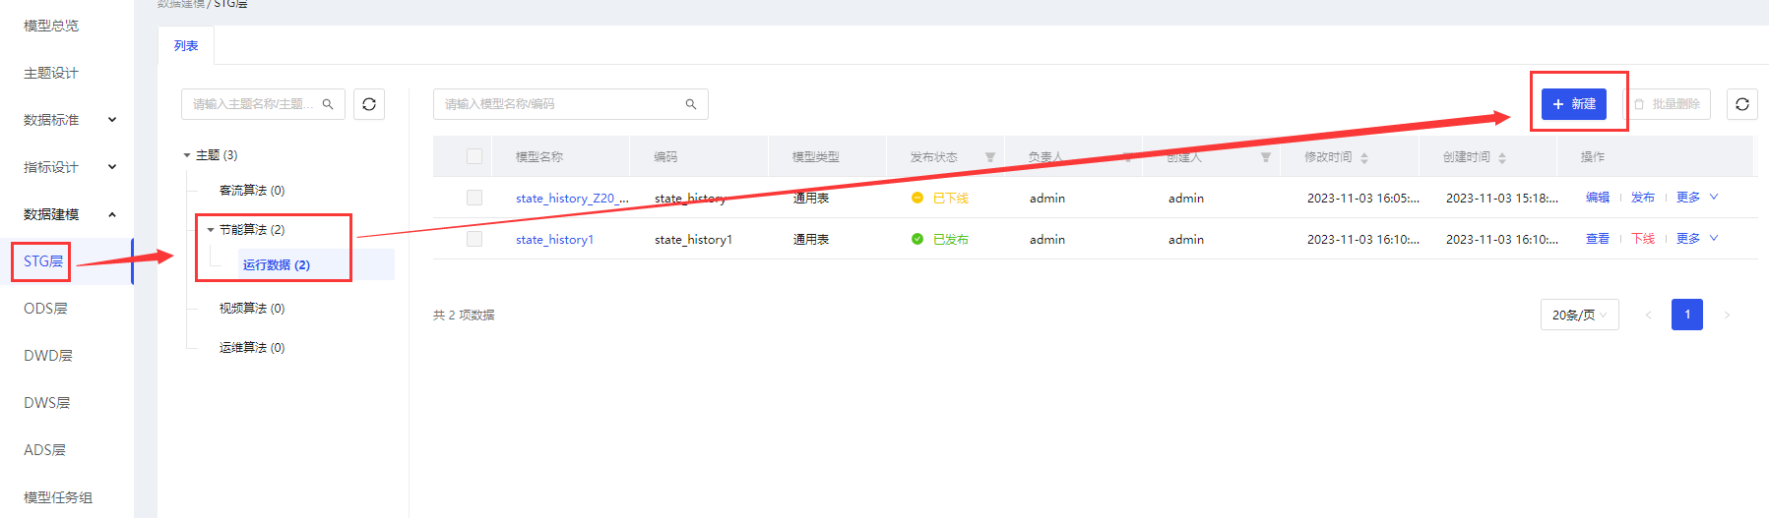

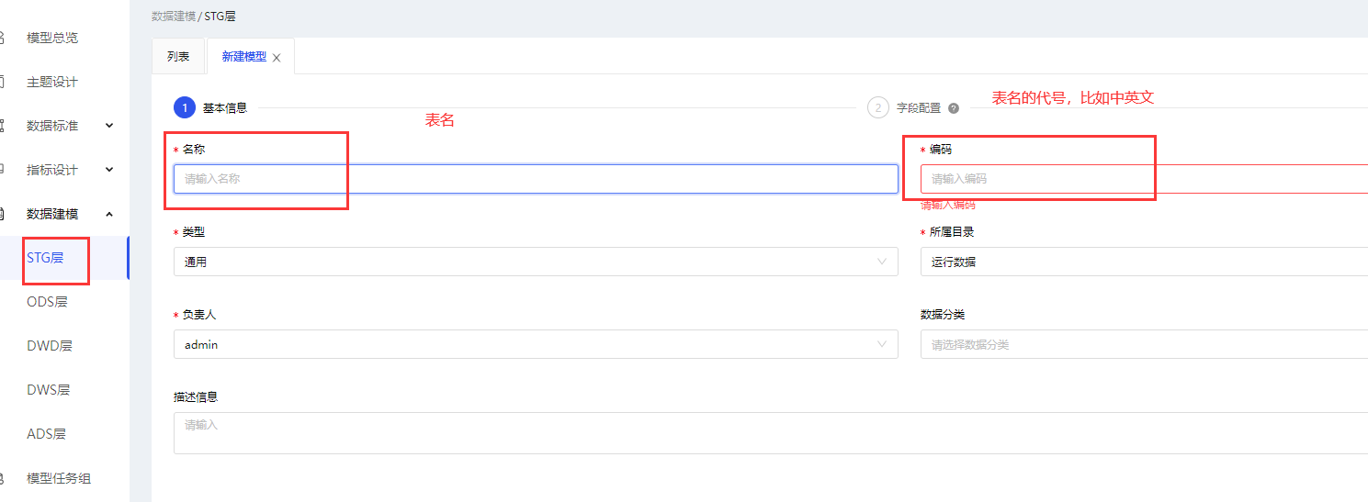

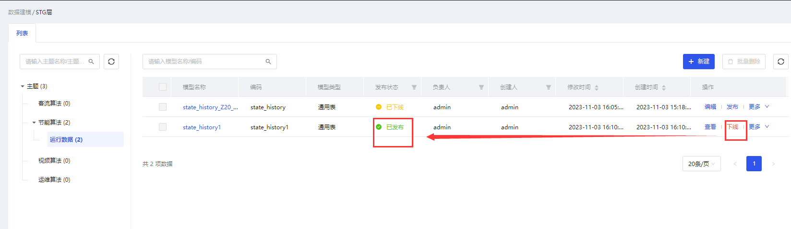

3）在“数据标准”的数据元标准中，创建表中的字段，每个字段都需要重新创建一次，创建完成后进行发布：

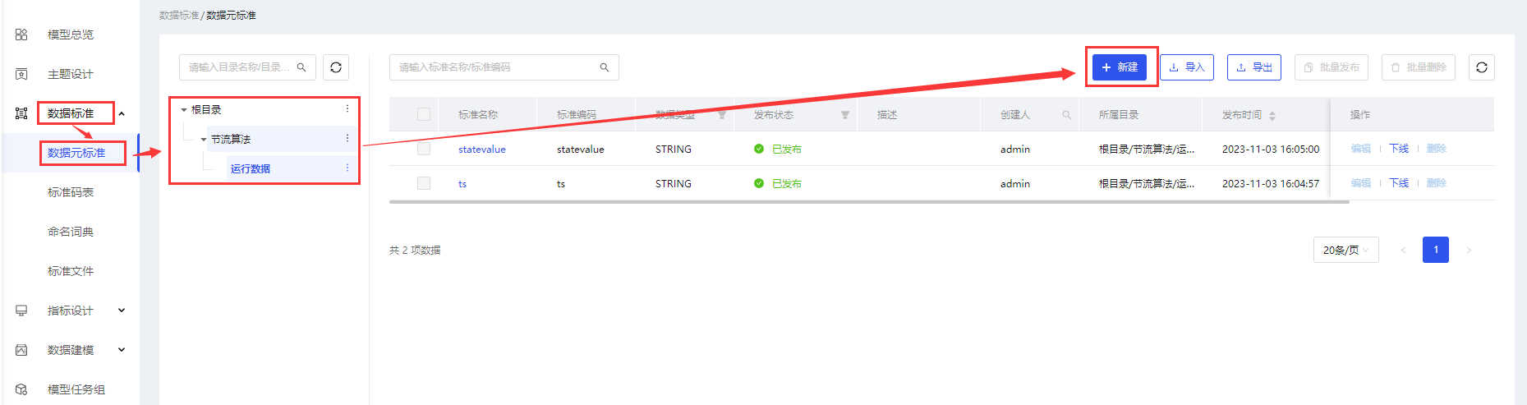

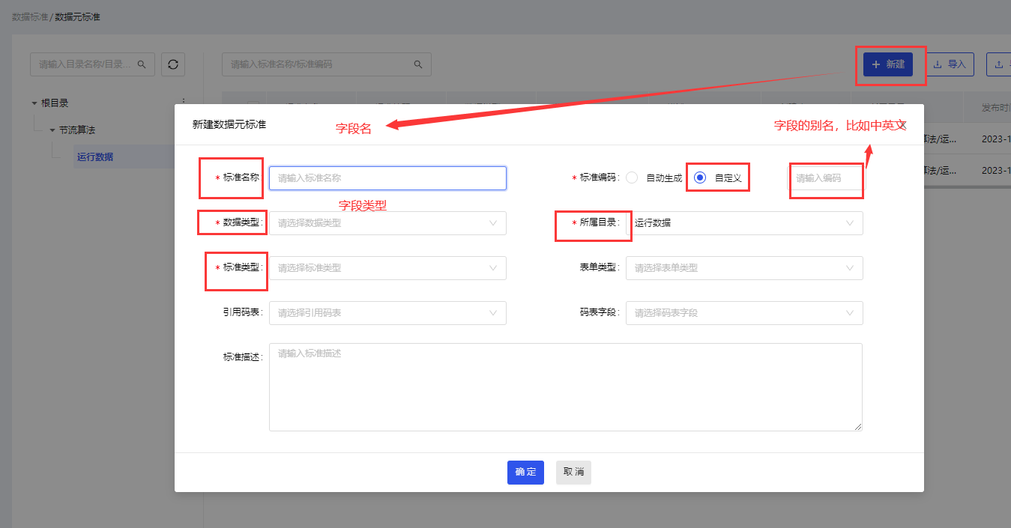

4）在“数据入湖”的物理入湖中，进行csv文档数据导入到平台中：

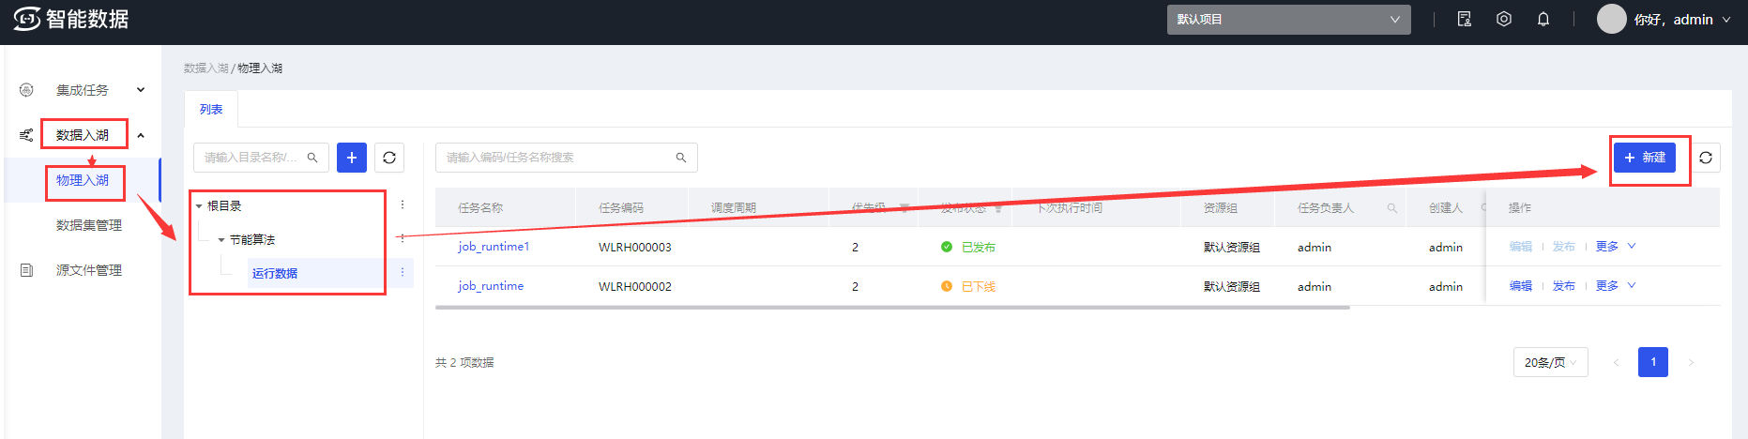

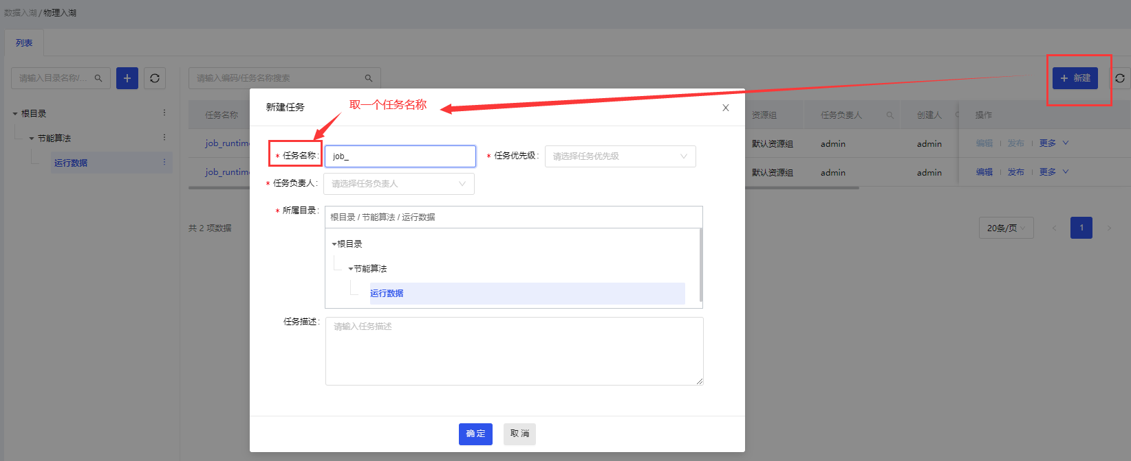

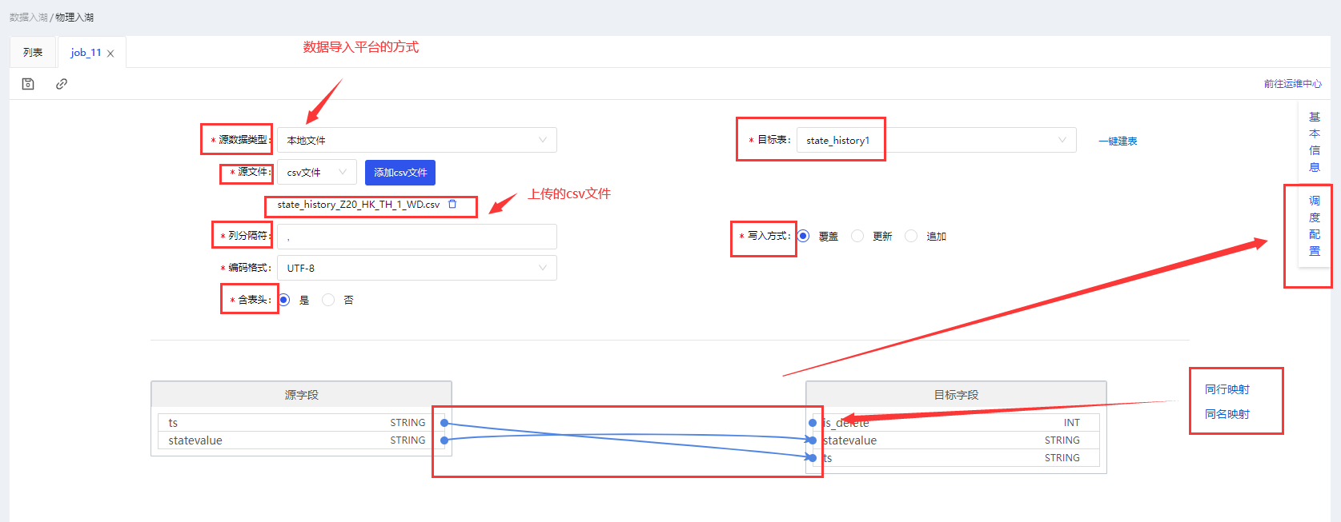

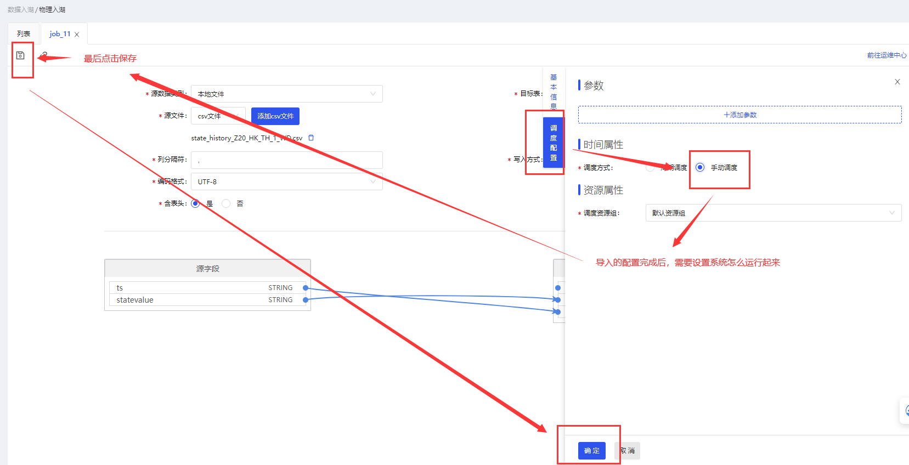

5）在“手动任务”中，找到对应的任务，点击运行：

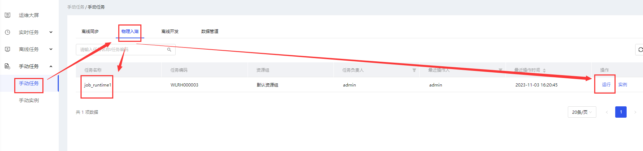

6）在“资产发现”中查看数据存储情况：

